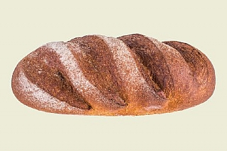
ניסוי חקר - סוכרים חומצות אמיניות ומה שביניהם
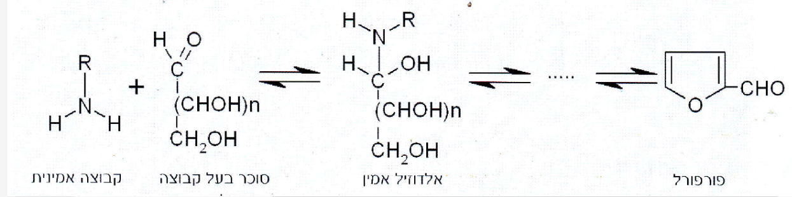
חומר רקע - בניסוי זה נתמקד בתגובת מייארד,תגובת השחמה בלתי אנזימתית בין הקבוצה הקרבונילית(אלדהיד או קטון) של סוכרים, לבין חומצות אמיניות וחלבונים. רוב המזונות מכילים הן סוכרים והן חלבונים ואף חומצות אמיניות חופשיות ,ולכן הם עלולים לעבור השחמה. תהליך מייארד מהווה סידרה מורכבת של שלבים. הופעת הצבע השחום, תתרחש מעבר לשלבים קריטיים בתהליך, שאחריהם התהליך הופך לבלתי הפיך. השלב שה נוצרת השחמה ברורה לעין, שמקורה ביצירת פורפורלים, כפי שניתן לראות בשרשרת התגובות הבאות:

פורפורל הוא חומר בעל קבוצה אלדהידית פעילה,אשר משתתפת בתהליכי דחיסה. נוצרים פולימרים בעלי מסה מולרית גבוהה והם האחראים לצבע הכהה שנוצר. המוצרים המושחמים נקראים מלנואידים. במהלך התהליך, של ההשחמה, ובעיקר בטמפרטורות גבוהות, כמו בתהליכי אפייה, קלייה וטיגון, משתחררות תרכובות נדיפות, בעיקר אלדהידים בעלי ריח אופייני חזק, ובעקבות כך,חלים שינויים גם בריח המזון ובטעמו. גורמים המשפיעים על תהליך ההשחמה בתגובת מייארד הם:טמפרטורה,pH , סוג הסוכר,ריכוז הסוכר, תכולת המים,סוג החומצות האמיניות ועוד.דוגמה לתגובת מייארד במזון ניתן לראות בתהליך ייצור ריבת החלב. הצבע החום כהה של המוצר נובע מתגובת מייארד בין הלקטוז שבחלב לבין חלבוני החלב.
שלב א - ניסוי מקדים בניסוי זה תבדוק השפעת סוג הסוכר המגיב עם תמיסת חומצה אמינית, גליצין, על עוצמת תהליך ההשחמה. את עוצמת ההשחמה ניתן לבדוק באמצעות ספקטרופוטומטר לאחר התגובה.
חומרים תמיסות בריכוז 0.2M של הסוכרים: פרוקטוז , גלוקוז, וסוכרוז . תמיסת חומצה אמינית גליצין בריכוז 0.2M תמיסות הסוכרים ותמיסת הגליצין בעלות pH= 10.5
כלים וציוד ספקטרופוטומטר 3 משורות בנפח 10 מ"ל 3 מבחנות עם פקקים. פלטת חימום חשמלית ועליה כוס כימית גדולה עם מים רותחים
מהלך הניסוי 1. רשמו את שמות הסוכרים על המבחנות. 2. לכל מבחנה הוסיפו 4 מ"ל תמיסת גליצין 3. לכל מבחנה הוסיפו 4 מ"ל תמיסת אחד מהסוכרים ופקקו את המבחנות. 4. הוציאו 1 מ"ל מהתמיסה ושימו בתוך קיווטה.תמיסה זו תשמש כתמיסת בלנק. 5. הכניסו את המבחנות לכוס כימית עם המים הרותחים העומדת על גבי פלטת החימום. 6. צפו ורשמו תצפיות במהלך החימום. 7. לאחר 20 דקות יש לכבות את פלטת החימום. 8. יש להעביר את המבחנות לכוס עם מים ולהמתין 5 דקות. 9. יש לקרוא את הבליעות של התמיסות במכשיר ספקטרופוטומטר באורך גל 450 ננו מטר.
שלב שני : מהלך החקר
בחלק זה של הניסוי יש להקפיד לרשום את התצפיות לפני בזמן ואחרי חימום התמיסות. יש לרשום בעזרת טבלה את הבליעות של התמיסות .לאחר רישום התצפיות יש להסביר את התוצאות שהתקבלו.
1. נסחו לפחות 5 שאלות רלוונטיות ומגוונות שמתעוררות בעקבות התצפיות .
2. בחרו שאלה אחת שברצונכם לחקור.
נסחו את שאלת החקר בצורה בהירה ובמידת האפשר כקשר בין שני משתנים.
3. נסחו בצורה בהירה ועניינית השערה מתאימה לשאלת החקר .
נמקו את השערתכם על סמך התצפיות שערכתם ועל בסיס ידע מדעי רלוונטי ונכון.
4. תכננו ניסוי שיבדוק את השערתכם.
• הגדירו את המשתנה התלוי ואת המשתנה הבלתי תלוי.
- ציינו את צורת המדידה של המשתנה התלוי.
• ציינו את הגורמים הקבועים.
• רשמו מהלך מפורט של שלבי הניסוי. התייחסו לבקרה.
הקפידו להציג את מהלך הניסוי באופן ברור ובסדר לוגי.
• צרפו רשימה מפורטת של ציוד וחומרים הדרושים לביצוע הניסוי המתוכנן.
• קבלו את אישור המורה לביצוע הניסוי שתכננתם ולרשימת הציוד והחומרים.
• הגישו את רשימת הציוד והחומרים ללבורנטית.
5. בצעו את הניסוי שתכננתם כפי שאושר על ידי המורה.
• הקפידו על רישום מפורט, מדויק וברור של התצפיות .
• הציגו את התצפיות ותוצאות הניסוי בצורה מאורגנת (טבלה או תרשים).
• עבדו, במידת האפשר, את התוצאות בצורה גרפית.
- תארו את מגמת השינויים המוצגים בגרף.
- פרשו ונתחו את התוצאות תוך התבססות על ידע מדעי רלוונטי.
6. הסקת מסקנות
- הסיקו את מסקנותיכם על סמך כל התוצאות של הניסוי.
- התייחסו למידת התמיכה של המסקנות בהשערה.
7. בדיון המסכם הקבוצתי :
- התייחסו בביקורתיות לתוצאות (מגבלות, דיוק וכו') .
- התייחסו בביקורתיות לתוקף המסקנות .
- במידת הצורך הצביעו על השינויים הרצויים בתהליך החקר(בניסוח ההשערה,בתכנון הניסוי..)
- רשמו שאלות נוספות שהתעוררו בעקבות הניסוי כולו.
8. הגישו דוח מאורגן, אסתטי וקריא.
עבודה נעימה!

